**Barevnější a hravější návrat do školy**

**se značkou Pilot**

Praha 24. června 2025– **Nový školní rok s sebou vždy přináší nová dobrodružství, zážitky, ale také výzvy a překážky. Aby jim školáci mohli statečně čelit a zároveň si všechny nové znalosti a vědomosti dobře zapamatovali, neměla by v penálu chybět oblíbená gumovací pera Pilot FriXion Ball v mnoha barvách včetně novinky FriXion Ball+ s trojhrannou úchopovou zónou pro ještě pohodlnější psaní. Letos navíc značka Pilot představila limitovanou edici s pirátskou partou světoznámé mangy One Piece, která přináší nejen stylový design, ale také jistotu, že všechny chyby lze jednoduše vygumovat a přepsat. A tajný trik pro rodiče? Popisovače Pilot Pintor promění přípravu svačinek v kreativní a zábavný rituál pro celou rodinu.**

**Luffy jde do školy**

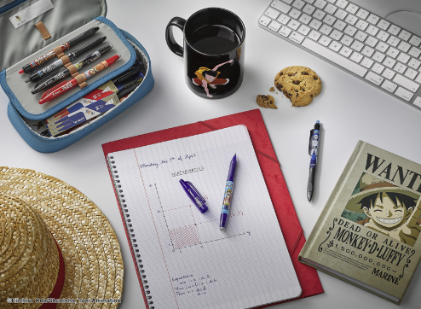Limitovaná edice gumovacích per [**Pilot FriXion Ball s motivy kultovní mangy One Piece**](https://www.pilotpen.cz/nase-produkty/frixion/one-piece/) přináší do školních lavic pirátskou dávku odvahy a fantazie. Pera s kapitánem Monkey D. Luffym a jeho posádkou nejenže oslní designem, ale díky termosenzitivnímu gumovacímu inkoustu umožní dětem bez obav opravovat chyby a učit se s radostí. Tato edice je perfektním společníkem pro všechny malé dobrodruhy, kteří chtějí psát, kreslit a plánovat svá (nejen školní) dobrodružství. Děti si mohou vybrat svou oblíbenou komiksovou postavu nebo si posbírat celou pirátskou posádku. Gumovací pera z limitované edice navíc díky vyměnitelným náplním vydrží snad na věky, což je nejen praktické, ale i šetrné k životnímu prostředí. Limitovanou edici Pilot FriXion One Piece zakoupíte ve všech dobrých papírnictvích od 67,70 Kč za kus.

**Ekologie v penálu**

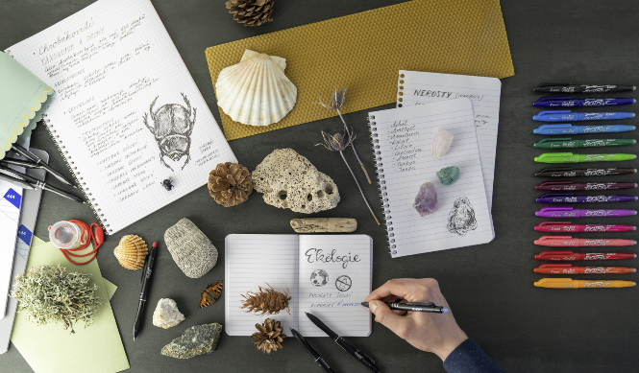Nový školní rok přináší nejen nové výzvy, ale i příležitost psát chytře a udržitelně. [**Pilot FriXion Ball+**](https://www.pilotpen.cz/nase-produkty/frixion/frixion-ball-plus/) spojuje pohodlí, funkčnost a ekologii do jednoho pera – díky ergonomickému trojhrannému úchopu je ideální i pro menší ruce, vede prsty ke správnému držení a pomáhá předcházet únavě i při delším psaní. Termosenzitivní inkoust Metamo umožňuje snadné gumování bez škrtání, takže chyby nebudou překážkou, ale stanou se součástí procesu učení. Stylové pero s minimalistickým designem je vyrobeno minimálně z 82 % z recyklovaného plastu a díky vyměnitelným náplním vydrží déle s nižší ekologickou stopou. FriXion Ball+ je tak ideálním parťákem pro celý školní rok, kde se počítá každý tah i každý krok směrem k udržitelnější budoucnosti. Vybírat lze z modré, černé, zelené nebo červené barvy náplně, potěší ale i třemi designy z limitované edice One Piece. Pořídíte ho od 74,10 Kč za kus.

**To je moje svačina!**

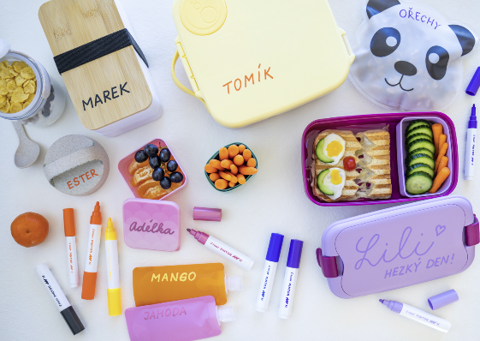Začátek školního roku může být nejen plný povinností, ale i malých každodenních radostí. Pomocí dekoračních popisovačů s akrylovou složkou [**Pilot Pintor**](https://www.pilotpen.cz/nase-produkty/pintor/) proměníte obyčejné krabičky na svačinu v originální a osobité výtvory. Příprava jídla se tak může stát hravým a zábavným rituálem pro celou rodinu. Pintory si skvěle rozumí s různými materiály, jako je plast, kov nebo sklo, a snadno s nimi vytvoříte originální nápisy, veselé vzkazy a personalizované obrázky na boxy, dózy či svačinové sáčky. Rodiče mohou sobě i dětem zpříjemnit návrat do školních lavic a kreativním způsobem podpořit dětskou samostatnost či chuť tvořit. Akrylové popisovače Pilot Pintor jsou dostupné v mnoha zářivých barvách, metalických i pastelových odstínech. Zakoupíte je již od 70 Kč za kus.

***

**O značce Pilot**

Již více než sto let je značka Pilot symbolem inovace a kvality v oblasti psacích potřeb. Společnost byla založena v Japonsku v roce 1918 pány Ryosuke Namiki a Masao Wada pod názvem The Namiki Manufacturing Company. Od roku 1989 nese své současné jméno Pilot Corporation, které odráží její závazek k technologickému pokroku, designu a tvůrčímu přístupu. Na českém trhu je značka Pilot zastoupena od roku 1995.

Díky neustálému výzkumu a naslouchání potřebám zákazníků přinesla společnost řadu revolučních produktů, jako jsou rollery s tekutým inkoustem, gelové rollery nebo celosvětově oblíbený FriXion – roller s termosenzitivním inkoustem. Pilot tak pravidelně nastavuje nové standardy v oblasti komfortu, funkčnosti a inovace.

Společnost klade důraz také na ekologickou a společenskou odpovědnost. Důkazem je získání zlaté medaile EcoVadis, prestižního mezinárodního ocenění hodnotícího udržitelnost a CSR. Se skóre 76/100 se Pilot Corporation of Europe zařadila mezi 5 % nejlépe hodnocených firem na světě, čímž potvrzuje svůj závazek k odpovědnému podnikání a ochraně životního prostředí.

Obsah obrázku text, Písmo, snímek obrazovky, logo

Obsah vygenerovaný umělou inteligencí může být nesprávný.

Markéta Knotková

doblogoo

+420 778 430 052

[marketak@doblogoo.cz](mailto:marketak@doblogoo.cz)